2012中国（郑州）世界旅游城市博览会
（2012.9.27—9.29）

招
展
手
册

2012中国（郑州）世界旅游城市市长论坛组委会

一、博览会概况
两年一届的世界旅游城市市长论坛将于2012年9月26至30日在郑州市国际会展中心举行，论坛期间举办“2012中国（郑州）世界旅游城市博览会”，旨在扩大旅游业对外开放，搭建河南与国际旅游交流合作平台，培育国际性旅游会展品牌，推动河南省乃至中国入境旅游的长足发展。
中原广阔的旅游市场，欣欣向荣的发展前景，将为海内外客商提供最为理想的发展平台，我们愿与您携手共谋发展，建设中原旅游业美好明天。
二、博览会同期主要活动
1、2012世界旅游日庆祝活动暨世界旅游城市市长论坛开幕式暨世界旅游城市欢乐大巡游
2、2012中国（郑州）世界旅游城市市长论坛
3、2012中国（郑州）世界旅游城市市长论坛晚会《水月洛神》
4、河南省情说明会及旅游产业洽谈会
- 2012中国（郑州）世界旅游城市博览会
注：活动具体日程安排另行通知
三、博览会日程安排
■2012年9月24日（周一）08：30-17：30 特装布展
■2012年9月25日（周二）08：30-17：30 特装布展/标准展位布展/展商报到
■2012年9月26日（周三）08：30-21：30 特装布展/标准展位布展/展商报到
■2012年9月27日（周四）09：00-17：30 开幕式/专业交易日
■2012年9月28日（周五）09：00-17：30 公众参观日
■2012年9月29日（周六）09：00-17：00 公众参观日
17：00以后 撤展
注：以上日程如有变化，另行通知
四、博览会举办地点
举办地点：河南·郑州国际会展中心（郑州市郑东新区商务内环路1号）
五、博览会主题展区及参展范围
（一）主题展区
■河南省情说明会及旅游产业洽谈展区
■国际旅游城市展区
■国内旅游城市展区
■河南省辖市、旅游直管县、国家级各类旅游示范县形象展区
■旅游商品展销区
■旅游餐饮、酒店、旅行社等服务类企业展区
- 参展范围
■参会的国外旅游城市及旅游管理机构
■国内各省、自治区、直辖市旅游局
■港澳台旅游局、旅游观光协会
■河南省辖市、旅游直管县、国家级各类旅游示范县
■旅游景区景点，如世界遗产、自然保护区、主题公园等
■五星级酒店及旅游休闲度假产品
■旅游商品、纪念品、礼品、休闲用品、土特产、户外用品等生产、销售企业
■餐饮服务企业、酒类及饮料类销售企业
- 博览会收费标准
- 标准展位：
展位类型 | 展位规格 | 展位费用 | 展位配置
标准展位 | 9㎡  (3m×3m) | 境内：3000元（人民币） | 三面围板；咨询台一张、折椅两把；纸篓一个；射灯两支；楣板一块；满铺地毯；插座一个
标准展位 | 9㎡  (3m×3m) | 境外：500元（美金） | 三面围板；咨询台一张、折椅两把；纸篓一个；射灯两支；楣板一块；满铺地毯；插座一个
标准展位平面示意图
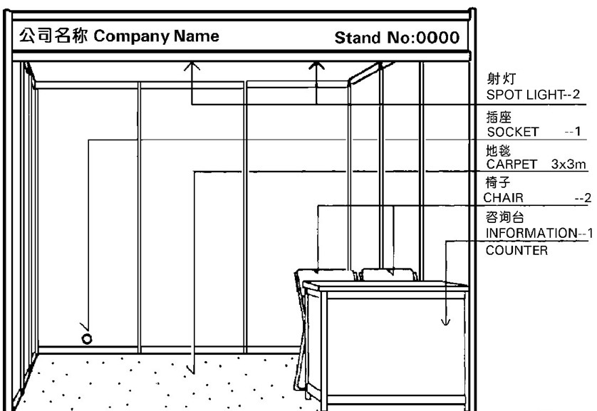
（二）特装展位：
展位类型 | 展位规格 | 展位费用 | 展位配置
特装展位 | 36㎡起 | 境内：300元/平方米（人民币） | 不含特装管理费、电费等场馆费用
特装展位 | 36㎡起 | 境外：50元/平方米（美金） | 不含特装管理费、电费等场馆费用
- 博览会参展事项
- 组织者和管理者
2012中国（郑州）世界旅游城市博览会组委会秘书处负责博览会的相关组织和日常管理工作。
- 参展资格确认
收到报名单位的参展申请及全部费用后，组委会办公室将发出书面通知，确认报名者的参展资格，并将“展台确认书”、“展位分布图”、“参展指南”等详细资料一并寄出。报名截止日期：2012年8月31日。
- 展台事宜
1、分配：优先考量顺序为展位面积、报名缴费先后，并尽可能满足参展单位需求。
2、搭建：特装展台搭建可由展会指定的主场搭建公司进行设计搭建。参展商如选用非指定搭建商，必须提供搭建公司资质证明、展台设计方案、施工图纸、特殊工种复印件、材质说明、安全责任保证书、搭建委托书等相关材料报展会组委会秘书处审核通过并需缴纳安全保证金（300元人民币/平米）。租用标准展台的参展商如要对展台进行改动，必须由组委会指定的搭建公司进行，费用自理。
3、租用：未经主办单位事先书面同意，参展者不得任意分配、转租或将其展位转让其他单位，亦不得使用会场内任何非经主办单位同意分配的展位，或将其展位转作展览以外的其他用途。
（四）现场管理规定
为建立良好的展览秩序与形象，敬请共同合作，配合下列事宜：
1、展览期间，主办单位有权要求参展单位卸除任何主办单位认为不适宜的展示物品。
2、所有参展单位均不得占用公共通道空间以维通畅。
3、参展单位不得在承租展位外张贴广告及进行其他宣传活动。
4、展位内严禁售卖假冒伪劣商品，严禁设置明火、电热加热设备等，违者除立即取消其参展资格外，将没收参展押金并处以人民币5000元的罚款。
6、为维护展场秩序，主办单位将加强噪音管控，严格禁止使用大功率音响器材。
7、展台内举办的活动内容若经主办单位认定为违反展览宗旨及相关事项者，主办单位有权制止或终止该项活动。
8、为确保展览顺利举办，主办单位有权发布补充的规定及条款。任何补充规定及条款于发布24小时后生效，参展单位必须严格遵守相关管理规定。
（五）安全警卫
会场正式进场布置及撤除时间内与旅展期间，均有安全警卫服务。参展单位需同意此项服务所构成的合理正当理由，并配合各项安全管理措施，主办单位不负责参展单位本身及参展者财物遗失与损害赔偿责任。
（六）其他
1、秘书处保留取消实际参展与报名身份不符的参展商参展资格的权利，有关费用不予退还。
2、对违反上述规定的参展商，秘书处有权取消其参展资格，终止其参展活动。
3、秘书处保留对本规定做临时修改和根据筹备情况制定新的补充规定的权利。

